论JSP+Servlet+JavaBean模式及个人学习体会

现在凡是系统开发，特别讲究分层结构，特别是对于那些比较大型的系统。

趁着这次J2EE大作业的机会，我继续研究和学习了JSP+Servlet+JavaBean模式，个人感觉这种模式结构非常清晰，功能划分非常明确，实在是一种值得我们深入学习体会的一种方法或者说是思想。

提到JSP+Servlet+JavaBean，就不得不说MCV模式。

MCV模式将系统分为三层：模型（M），控制层（C），视图层（V）。三层独立性强，极大地减轻了系统的耦合性。

而且对应到J2EE系统中，模型（M）就是JavaBean，控制层（C）就是Servlet，视图层（V）就是JSP。

在我所做的《高大上电影院订票系统》中，严格按照分层思想来实现整个系统。

前台JSP文件如图所示：

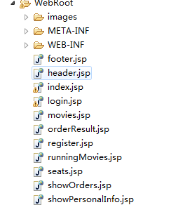

控制层Servlet文件如图所示：

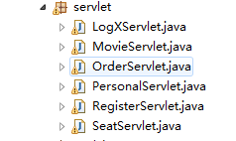

模型JavaBean的实现我又分成了三种

* 数据库访问对象

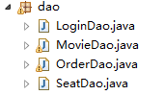

* 工具Bean



* 值Bean

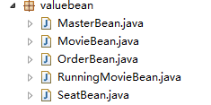

总的来说，这次课程的期末作业让我花费了很多的精力和心血，但我觉得很值得，因为收货颇丰。他让我对JSP+Servlet+JavaBean模式有了较为深入的认识，而这种方法和思想是值得我们深入研究的。